Конспект урока математики 1 «Б» класс,
МОУ «Средняя общеобразовательная школа № 13» г.Великие Луки
Кротовой Ирины Сергеевны.

ТЕМА
Учимся чертить. Точка. Кривая линия. Прямая линия. Отрезок.

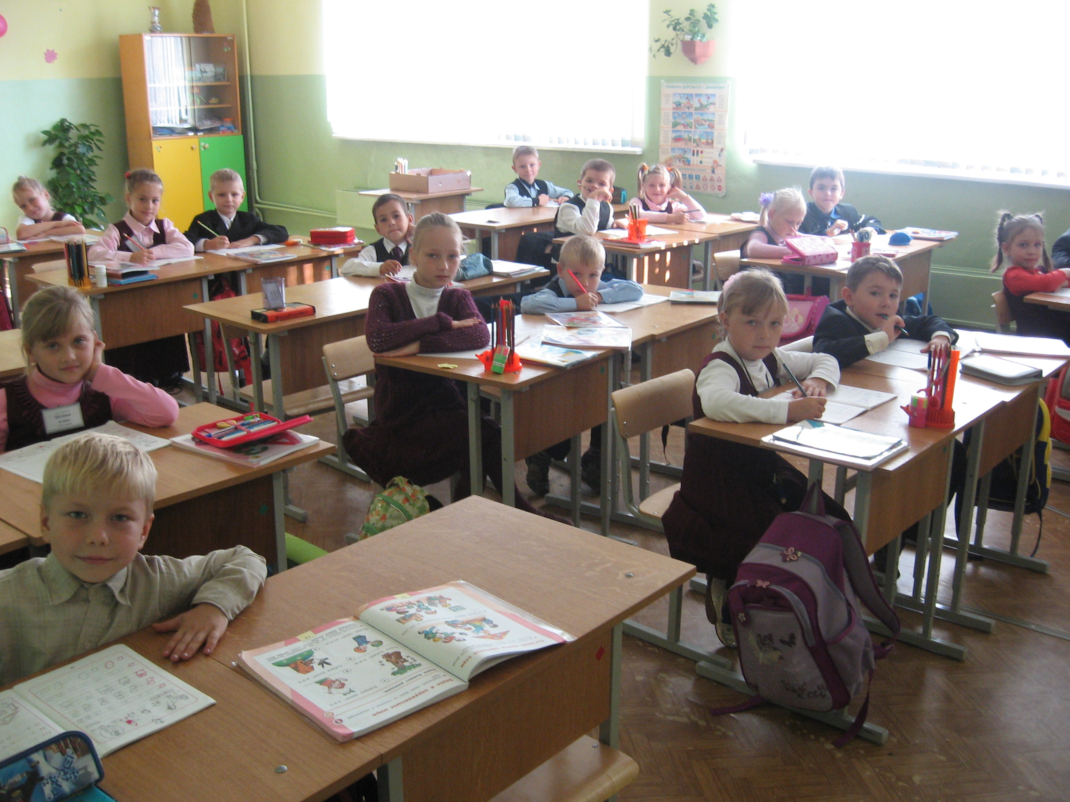

Цели урока:
- Познакомить детей с начальными геометрическими понятиями «точка», «кривая линия», « прямая», «отрезок». Подготовить к пониманию необходимости специальных приёмов действий для проведения прямой линии. Учить распознавать их.
- Развивать математическую речь, пространственное мышление, восприятие, зрительно- моторную координацию, умение строить рассуждения.
- Воспитывать самостоятельность, усидчивость, положительное отношение к знаниям, добросовестное отношение к учебному труду.

Оборудование: учебник «Математика» 1 класс Моро М. И., С. И. Волкова,
С. В. Степанова; рабочая тетрадь, линейки, простые карандаши.

Вдохновение нужно в геометрии
не меньше, чем в поэзии.
/А.С. ПУШКИН/
Ход урока.
1.Организационный момент.

Прозвенел звонок-
Начинается урок.
Наши ушки на макушке,
Глазки шире открываем,
Слушаем, запоминаем,
Ни минуты не теряем.

2.Повторение изученного материала.
Разминка.
*Сколько шей у пяти журавлей?
*Какой первый день недели?
*Назовите осенние месяца.
*Назовите три математических знака( «+», «-», «=» )
Игра «Заселяем домики»

Дети показывают нужную карточку. Ученик у доски работает вслух.

Выполняем Упражнение на дыхание « Свеча»

3.Работа над новой темой урока.
Создание проблемной ситуации.
На доске написаны математические знаки, изученные цифры, точки и линии.
5 ___________ + 1 = 3
. … 4 _ 2

Детям предлагается объяснить что лишнее. Вместе делаем вывод, что цифры и знаки мы изучали, а линии и точки нет.

Сегодня мы с вами отправляемся в увлекательное путешествие по стране Геометрии. А, отгадав загадку, вы узнаете, кто будет нам помогать в путешествии. (рисунок)

Я чёрный, красный, желтый, синий,
С начинкой твёрдой в середине,
Я с острым ножиком дружу
И что хочу – изображу. (Карандаш)

Правильно, вместе с нами будет путешествовать Карандаш. Это не простой Карандаш, а волшебный. Он знает много нового и интересного и познакомит нас с жителями страны Геометрии.
- Точка. Прямая линия. Кривая.
Итак, наш волшебный Карандаш ткнул «носом» в лист бумаги.
- Что же получилось? (Точка)
- Поставьте и вы в тетрадях несколько точек. Дети выполняют.
- А теперь соедините две любые точки.
- Что у вас получилось? (Линия).
- А как вы думаете, можно ли нарисовать линию без точек? (Можно).
- Начертите и вы линию и отметьте на ней, сколько хотите, точек.
Дети выполняют.
- Сколько у вас получилось точек? (Множество).
- Какие линии у вас получились? (Кривые).
- Почему они называются кривыми? (Они неровные, проводятся от руки).
- Ровную линию провести очень трудно. Чтобы провести ровно, нужен инструмент. А как он называется, вы узнаете, отгадав загадку:

Я люблю прямоту, я сама прямая.
Сделать ровную черту всем я помогаю.
Что-нибудь без меня начертить сумей-ка.
Угадайте-ка, друзья, кто же я ?... (Линейка)

- Как пользоваться линейкой? ( Надо прижать её к бумаге и вести карандаш вдоль линейки.)
- Попробуйте сами начертить такую линию. (Дети чертят прямую линию)
- Как бы вы назвали эту линию? (Прямая)
Прямая линия у нас нарисовалась в первый раз!
- Почему вы назвали эту линию прямой? Чем она отличается от кривой линии?
- Отметьте на своей прямой какую-нибудь точку.
Дети выполняют.

- А вот задание трудное. Поставьте точку на листе бумаги и попробуйте провести через неё прямую линию.
Дети выполняют.
- Попробуйте провести ещё линию, ещё одну линию.
- Сколько у вас получилось линий? (Много)
- А теперь поставьте две точки и соедините их прямой линией. Сколько таких линий можно провести? (Одну).
- Какое важное открытие мы для себя сделали при помощи волшебного карандаша? (Через одну точку можно провести много линий, через две точки – только одну).

4. Физкультминутка.
Раз – подняться, потянуться,
Два – согнуться, разогнуться,
Три – в ладоши три хлопка.
Головою три кивка.
На четыре - руки шире.
Пять – руками помахать,
Шесть – за парту тихо сесть.

- Отрезок.
  - А теперь я расскажу вам сказку, - сказал Карандаш.
  - Жила-была точка. Она была очень любопытная и хотела всё знать. Увидит любую линию и непременно спросит:
  - Какая это линия, длинная или короткая?
  - Подумала однажды точка: «Как же я всё смогу узнать, если всегда буду жить в одном месте?» И отправилась точка путешествовать по прямой линии.
Шла она шла. Долго шла. Устала и говорит:
- Скоро ли будет конец у прямой линии?
Засмеялась прямая линия:
- Эх ты, точка, разве ты не знаешь, что у прямой нет конца?
- Тогда я пойду назад, - сказала точка.
- И в другую сторону не будет конца. У прямой вообще не бывает концов.
- Что же мне делать, - задумалась точка, - Не могу же я вечно гулять по прямой.
- А ты позови на помощь ножницы, - подсказала прямая.
Тут, откуда ни возьмись появились ножницы, щёлкнули раз, щёлкнули два, и разрезали прямую.
- Как интересно, что же получилось из моей прямой?
- Это отрезок, - сказали ножницы, теперь ты на отрезке прямой.
- Отрезок прямой, отрезок прямой. – повторила точка.
- И вы, ребята, повторите, что получилось из прямой.

5.Закрепление изученного материала.
Работа по учебнику.
- Рассмотрите рисунок вверху на с. слева (с. 36).
- Кто изображён на этом рисунке?
- Какая линия у зайца?
- Какая линия у волка?
- Рассмотри чертёж под рисунком.
- Какого цвета на рисунке прямые линии? Кривые линии? Назови отрезки.
- Рассмотрите рисунки 1 и 2 внизу страницы.
- Сколько кривых линий можно провести через одну точку?
- Сколько прямых можно провести через одну точку?
- Рассмотрите рисунок 3.
- Сколько кривых можно провести через две точки?
- Сколько прямых можно провести через две точки?
- Рассмотрите рисунок на странице справа (с. 37).
- Покажите на рисунке кривые линии; отрезки.

6.Итог урока, рефлексия.
- Что мы узнали на уроке?
- Что научились делать с помощью чертёжного инструмента?
- Приведите пример кривых линий вокруг нас.
- А прямых линий?
- Ребята, карандаш решил открыть вам тайну: идеальных прямых в природе нет.

Рефлексия.
«Красный карандаш» Вы считаете, что урок прошёл для вас плодотворно, с пользой. Вы научились и можете помочь другим.

«Зеленый карандаш» Вы считаете, что знаете отличие линий друг от друга, но вам ещё нужна помощь.

«Синий карандаш» Вы считаете, что было трудно на уроке.

